Tiêu chí | Vị trị: data scientist
Tên công ty | Công ty cổ phần viễn thông FPT
Mô tả công việc chính | Tham gia các dự án Data Science: phân tích hành vi khách hàng, dự đoán nhu cầu, cá nhân hóa trải nghiệm, chủ động giải quyết vấn đề.  -Triển khai và tối ưu các mô hình AI/ML (ví dụ: sentiment analysis, dự đoán churn, recommendation, tối ưu giá...).
Yêu cầu kĩ năng cứng | Nắm vững các phương pháp thống kê, phân tích dữ liệu; thuật toán ML (regression, classification, clustering, NLP, recommendation).
Yêu cầu kĩ năng mềm | Kỹ năng làm việc nhóm, tư duy phản biện, giải quyết vấn đề, quản lý thời gian tốt

Tiêu chí | Vị trị: Machine learning engineer
Tên công ty | Ngân hàng SHB
Mô tả công việc chính | - Phối hợp với các nhóm dữ liệu và phân tích để triển khai mô hình vào hệ thống báo cáo hoặc thông qua API đơn giản; đề xuất hợp tác với các đối tác bên ngoài trong phát triển các use case phân tích kinh doanh.
Yêu cầu kĩ năng cứng | - Có khả năng trình bày kết quả mô hình bằng ngôn ngữ đơn giản, dễ hiểu cho khối nghiệp vụ.  - Hiểu quy trình triển khai mô hình ML: từ xử lý dữ liệu đầu vào đến đầu ra, theo dõi hiệu suất mô hình (model monitoring).  - Biết cách đóng gói mô hình hoặc tích hợp với hệ thống báo cáo hiện có
Yêu cầu kĩ năng mềm | - Giao tiếp tốt, biết lắng nghe yêu cầu từ kinh doanh và phản hồi bằng các giải pháp đơn giản, dễ triển khai.  - Có tư duy phản biện, hiểu rõ bối cảnh ứng dụng ML trong thực tế.  - Tinh thần học hỏi, sáng tạo, nhanh nhạy trong việc cập nhật công nghệ mớ

Bài 2
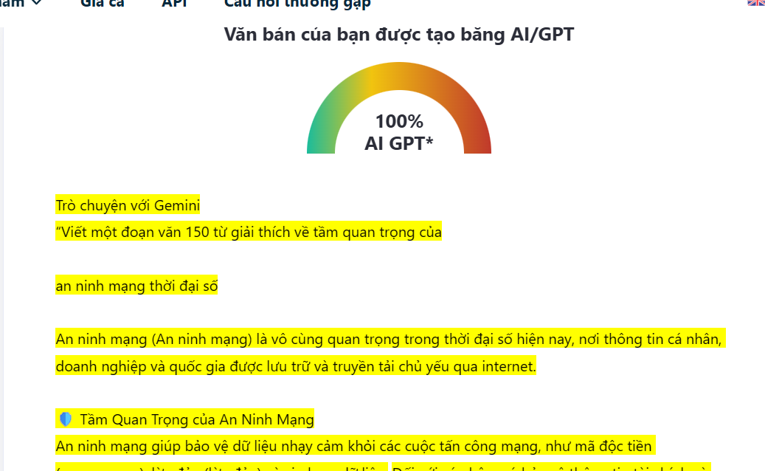
Bài 3
• hiên lệch dữ liệu (bias) và hiệu năng không đồng đều: Con số “95%” có thể là trung bình tổng quát, che giấu sai số lớn theo nhóm dân số (giới, tuổi, chủng tộc, bệnh nền, loại máy X-quang). Nếu tập huấn luyện thiếu đại diện cho bệnh nhân địa phương, model có thể bỏ sót (false negative) hoặc chẩn đoán nhầm (false positive) cho các nhóm thiểu số — gây tổn hại trực tiếp đến sức khỏe.
• Vấn đề trách nhiệm và minh bạch (accountability): Khi AI sai, ai chịu trách nhiệm pháp lý và lâm sàng? Thiếu cơ chế audit, giải thích quyết định (explainability) và hồ sơ theo dõi làm giảm khả năng truy vết lỗi, ảnh hưởng tới niềm tin bệnh nhân và tuân thủ pháp lý
Ba đề xuất cụ thể để triển khai có trách nhiệm
- Đánh giá độc lập và công bố bộ chỉ số chi tiết: Thực hiện vali-date bên ngoài trên nhiều tập dữ liệu đại diện, báo cáo không chỉ accuracy mà cả sensitivity, specificity, PPV, NPV theo phân nhóm dân cư. Công bố kết quả để minh bạch.
- Chính sách “human-in-the-loop” và định nghĩa trách nhiệm rõ ràng: Dùng AI chỉ như công cụ hỗ trợ; mọi chẩn đoán cuối cùng do bác sĩ chịu trách nhiệm. Lưu log quyết định, thiết lập quy trình báo cáo sự cố và bồi thường khi có lỗi gây hại.
- Giám sát sau triển khai và quản trị dữ liệu: Thiết lập hệ thống giám sát hiệu năng liên tục, tái huấn luyện khi phân phối dữ liệu thay đổi; áp dụng kỹ thuật giảm bias (reweighting, augmentation) và công cụ giải thích (saliency maps) để bác sĩ hiểu lý do dự đoán. Đồng thời đảm bảo quyền riêng tư, xin informed consent rõ ràng.
Kết luận: Trước khi triển khai rộng, bệnh viện cần đánh giá, minh bạch và đặt con người làm người quyết định cuối cùng để bảo vệ bệnh nhân và chịu trách nhiệm đạo đức – pháp lý.
Đoạn văn
Báo cáo này nhằm đánh giá các rủi ro đạo đức liên quan đến đề xuất triển khai hệ thống AI hỗ trợ bác sĩ chẩn đoán ung thư qua ảnh X-quang với độ chính xác được công bố là 95%. Qua phân tích, tôi xác định hai rủi ro đạo đức đáng chú ý. Thứ nhất, nguy cơ thiên lệch dữ liệu (bias) có thể khiến mô hình hoạt động không đồng đều giữa các nhóm bệnh nhân. Nếu hệ thống được huấn luyện chủ yếu trên một tập dữ liệu không phản ánh đúng đặc điểm dân số địa phương, AI có thể bỏ sót ung thư ở một số nhóm tuổi, giới tính hoặc điều kiện bệnh lý đặc thù, dẫn đến hậu quả nghiêm trọng. Thứ hai, vấn đề trách nhiệm và minh bạch (accountability) đặt ra câu hỏi: khi AI chẩn đoán sai, ai sẽ chịu trách nhiệm? Nếu không có quy trình giám sát, giải thích kết quả và lưu vết đầy đủ, rất khó đảm bảo tính minh bạch và tuân thủ quy định y tế. Dựa trên hai rủi ro đó, tôi đề xuất ba giải pháp để bệnh viện triển khai hệ thống AI một cách có trách nhiệm. (1) Thực hiện đánh giá độc lập hiệu năng hệ thống trên dữ liệu thực tế của bệnh viện và công bố chỉ số chi tiết theo từng nhóm bệnh nhân. (2) Áp dụng mô hình “human-in-the-loop”, trong đó bác sĩ vẫn giữ quyền chẩn đoán cuối cùng và có quy định rõ ràng về trách nhiệm khi xảy ra sai sót. (3) Thiết lập cơ chế giám sát liên tục sau triển khai, cập nhật mô hình khi dữ liệu thay đổi và bảo đảm các yêu cầu về bảo mật – quyền riêng tư bệnh nhân. Với các biện pháp trên, hệ thống AI có thể được triển khai an toàn, minh bạch và mang lại lợi ích tối đa cho bệnh viện cũng như người bệnh.

